REGARDS CROISES

Questionnement : Quelle action publique pour l’environnement ?
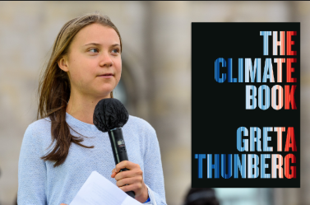

Objectifs :

- Savoir identifier les différents acteurs (pouvoirs publics, ONG, entreprises, experts, partis, mouvements citoyens) qui participent à la construction des questions environnementales comme problème public et à leur mise à l’agenda politique
- Comprendre que ces acteurs entretiennent des relations de coopération et de conflit.
- Comprendre que l’action publique pour l’environnement articule différentes échelles (locale, nationale, européenne, mondiale).
- En prenant l’exemple du changement climatique , connaître les principaux instruments dont disposent les pouvoirs publics pour faire face aux externalités négatives sur l’environnement : réglementation, marchés de quotas d’émission, taxation, subvention à l’innovation verte ;
- comprendre que ces différents instruments présentent des avantages et des limites, et que leur mise en œuvre peut se heurter à des dysfonctionnements de l’action publique
- Comprendre qu’en présence de biens communs les négociations et accords internationaux liés à la préservation de l’environnement sont contraints par des stratégies de passager clandestin et les inégalités de développement entre pays.

Notions à connaître : environnement, problème public, agenda politique, politique publique, action publique, pouvoirs publics, ONG, entreprises, experts, partis, mouvements citoyens, coopération / conflit, politique climatique, externalités, externalités positives / négatives, réglementation, marchés de quotas d’émission, taxation, subvention à l’innovation verte, instruments réglementaires / instruments économiques, contrainte / incitation, internalisation des externalités, biens communs, rivalité / non rivalité, exclusion par les prix / non exclusion par les prix, tragédie des biens communs, passager clandestin, fuite de carbone, inégalités de développement.
Problématiques : Quels sont les acteurs les différents acteurs qui participent à la construction des questions environnementales ? Quelle est la nature des relations des acteurs qui participent à plusieurs échelles à l’action publique pour l’environnement ? Quels sont les avantages et limites des principaux instruments dont disposent les pouvoirs publics pour faire face aux externalités négatives sur l’environnement ? En quoi en présence de biens communs, les négociations et accords internationaux liés à la préservation de l’environnement sont -ils sont contraints par des stratégies spécifiques ?

PLAN

I/ Comment s'organise l'action publique pour l'environnement ?

A/ Différents acteurs contribuent à la construction des questions environnementales comme problème public et à leur mise à l'agenda politique
B/ L’action publique pour l’environnement se réalise à différentes échelles

II/ Quels instruments pour la politique climatique ?

A/ La réglementation : Avantages et Limites
B/ Les marchés de quotas d’émission : Avantages et Limites
C/ La taxation et les subventions à l’innovation verte : Avantages et Limites

III/ Quelles contraintes limitent l'efficacité des négociations visant à préserver l'environnement ?

A/ Les stratégies de passager clandestin
B/ Les inégalités de développement

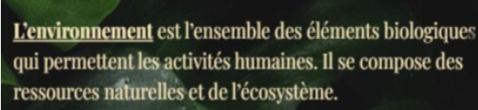

Introduction :

Extrait vidéo du film « Home »
Constat : ………………………………………………………………………...

Extrait vidéo Greta Thunberg :

Questions :
1/ Qui est Greta Thunberg ?
2/ Quel son but dans l’action publique pour préserver l’environnement ? ?
3/ Pourrions - nous considérer comme vu dans la première
leçon du programme qu’elle est partisane de la thèse de la soutenabilité faible ? Justifiez votre réponse

Remarque : attention à la notion D’ACTION PUBLIQUE
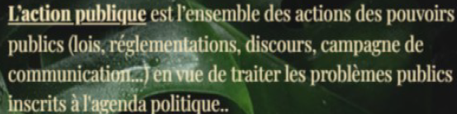
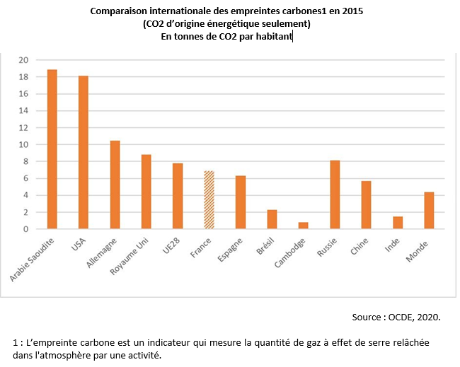

Question : Comparez les empreintes carbone en 2015 de la France par rapport celles de la Chine ? Quel constat en tirez-vous ?

I/ Comment s'organise l'action publique pour l'environnement ?

A/ Différents acteurs contribuent à la construction des questions environnementales comme problème public et à leur mise à l'agenda politique

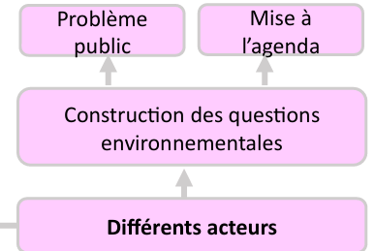

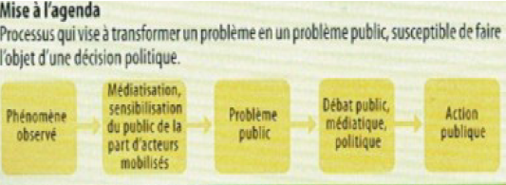

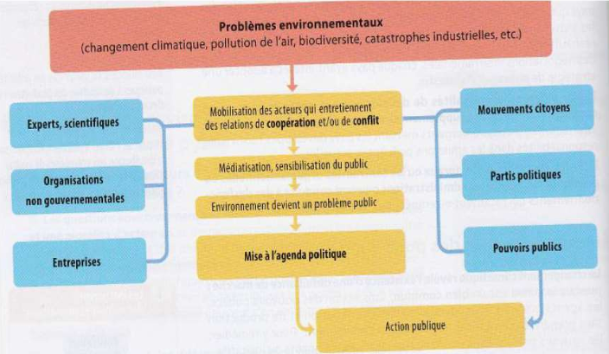

Document

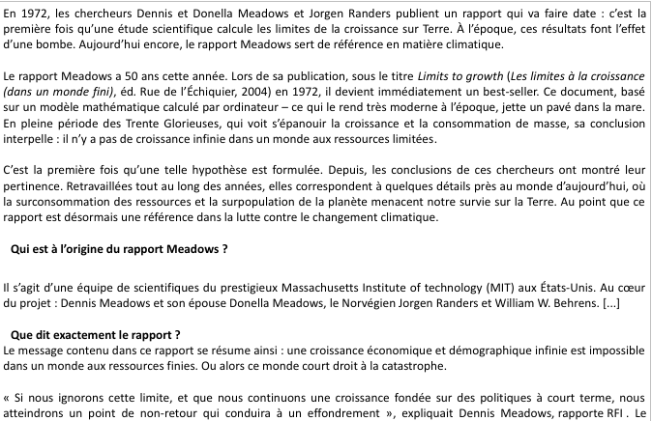
Source : https://www.ouest-france.fr/environnement/climat/le-rapport-meadows-a-50-ans-retour-sur-un-symbole-de- la-lutte contre-le-changement-climatique-6811a4a6-4a25-11ed-9c34-42f05505ea89

Questions :
1) Recherchez la citation célèbre du Club de Rome (Rapport Meadows de 1972) par rapport à la croissance
1) Qu'est ce qu'un expert ?
2) En quoi le rapport Meadows est un exemple d'expertise ?

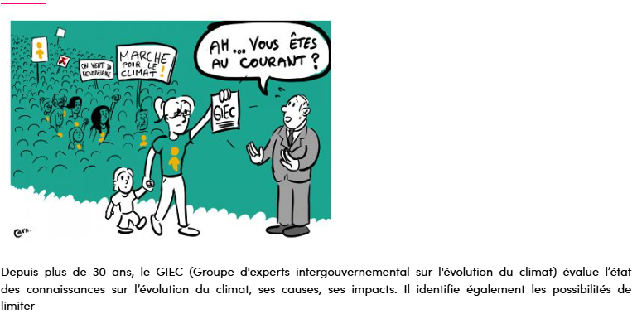
Document

En septembre 1971, un groupe de militants nord-américains, pacifistes et écologistes, embarquent à bord du Phyllis Cormack pour protester contre les essais nucléaires américains prévus sur l'île d'Amchitka, au large de l'Alaska. Leur but est d'empêcher ces essais en se plaçant au centre de la zone d'essai. Cette action fait sensation dans le monde entier et atteint son but. En 1972, les Etats-Unis, sous la pression massive du public, annoncent la fin des essais nucléaires à Amchitka. Les militants de l'expédition cherchent alors un nom évocateur des problématiques qu'ils défendent : environnement et pacifisme. Ce sera «Greenpeace». Quelques années plus tard, en 1979, les bureaux européens, américains et ceux du Pacifique décident de mutualiser leurs moyens et créent Greenpeace International. Le bureau français, lui, ouvre en 1977. Mais en 1987, deux ans après l'attentat contre le Rainbow Warrior et suite à la campagne de désinformation orchestrée par la France, il doit fermer ses portes. Greenpeace France rouvre finalement deux ans plus tard, en 1989. Les premières actions de Greenpeace concernaient la lutte contre le nucléaire et la protection des océans. Greenpeace a ensuite progressivement élargi son combat : lutte contre le changement climatique, contre la pollution par les produits toxiques, protection des forêts, dénonciation des OGM et des pesticides, promotion des énergies renouvelables et de l’agriculture écologique. Depuis plus de quarante ans, Greenpeace a contribué à d'importants changements à travers le monde et remporté de nombreux succès. https://www.greenpeace.fr/connaitre-greenpeace/historique/

Questions :

1) Qu'est ce qu'une organisation non gouvernementale ?
2) En quoi Greenpeace contribue – t – elle à inscrire le problème environnemental dans l'agenda politique ?

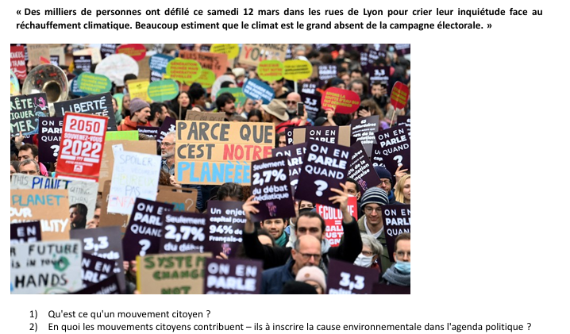
La marche citoyenne

*LA ZAD de Notre Dame des Landes

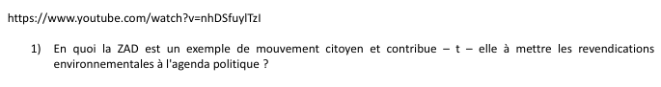
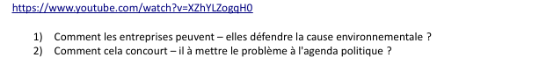
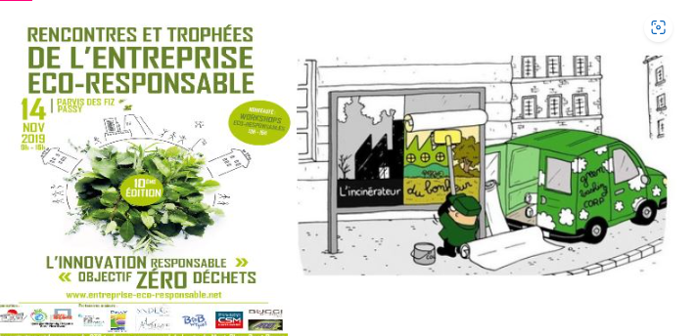
*Les entreprises

Exercice : Remplir le tableau suivant
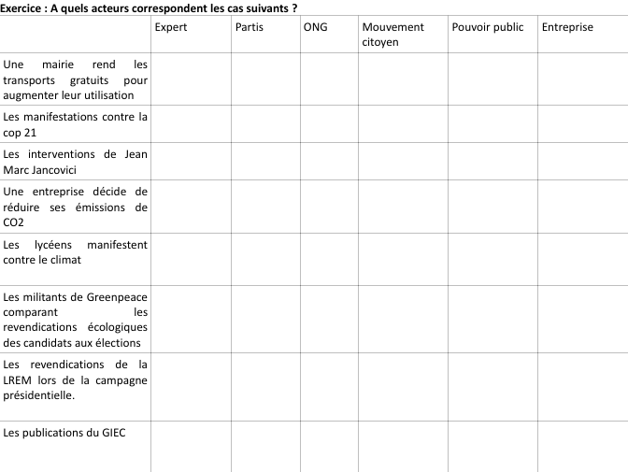

Document
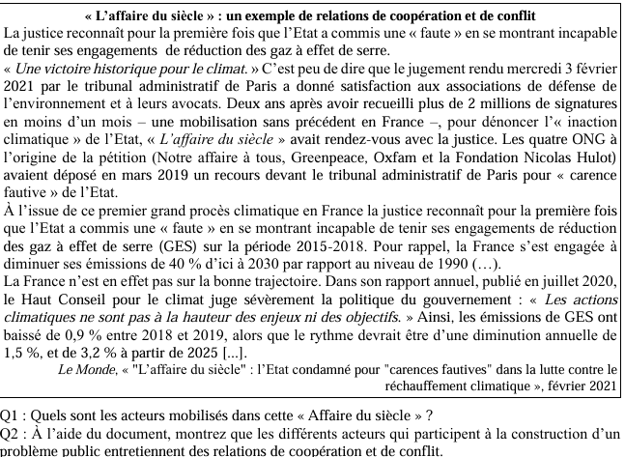
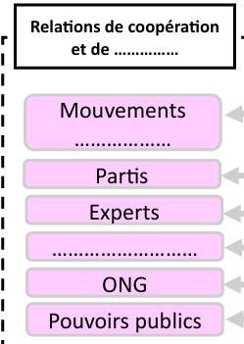

Activité pédagogique : Jeux de rôles ( Greta Thunberg face à Donald Trump Greta Thunberg et une ONG au choix et ou en présence de Nicolas Hulot)

B/ L’action publique pour l’environnement s’articule à différentes échelles

1. Les différentes échelles
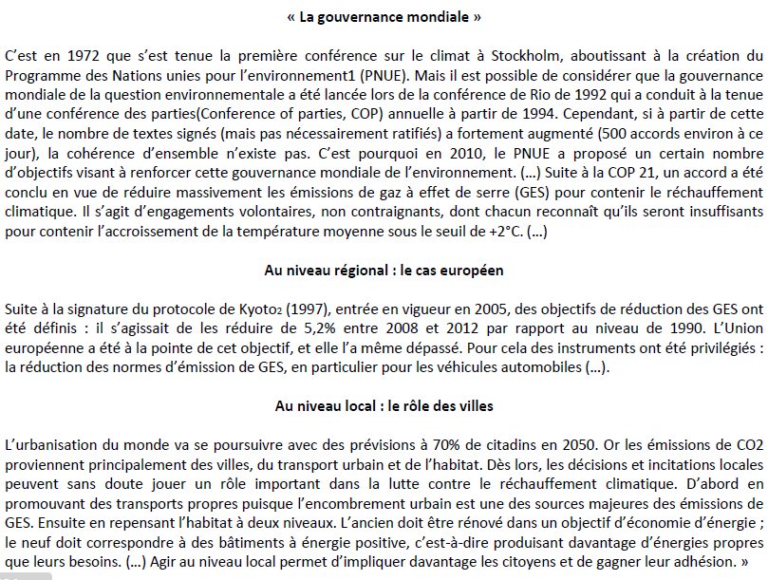

Source direction d’Alain Beitone, Economie, sociologie et histoire du monde contemporain
*PNUE : Le Programme des Nations unies pour l’environnement (PNUE, également appelée ONU Environnement) est la plus haute autorité des Nations unies dédiée aux questions environnementales, puis au développement durable. Ia pour mission de coordonner les actions environnementales de l’ONU.
2Protocole de Kyoto : le protocole de Kyoto (ou accord de Kyoto), adopté en 1997, a mis en place un agenda pour réduire les émissions de GES des pays industrialisés. Cet accord officialise la prise de conscience des dangers liés auréchauffement climatique d’origine humaine et fixe l’objectif de réduction des GES afin de limiter la hausse de la température moyenne au niveau mondial.

Questions :
1. Au niveau local, d’où proviennent essentiellement les émissions de CO2 ?
2.Quels sont les moyens mis en place dans certaines villes ?

Document

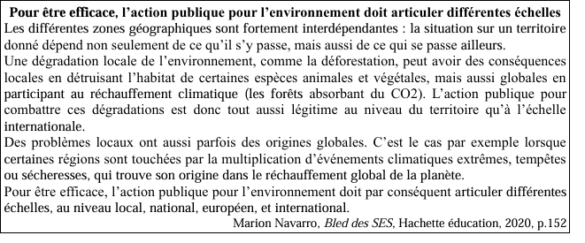
Question : Pourquoi peut-on dire que pour être efficace, l’action publique pour l’environnement doit s’articuler différentes échelles, au niveau local, national, européen, et international ?

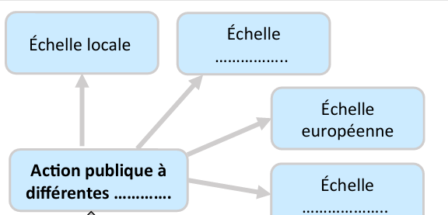

2. Des relations de coopération ou de conflits

Document

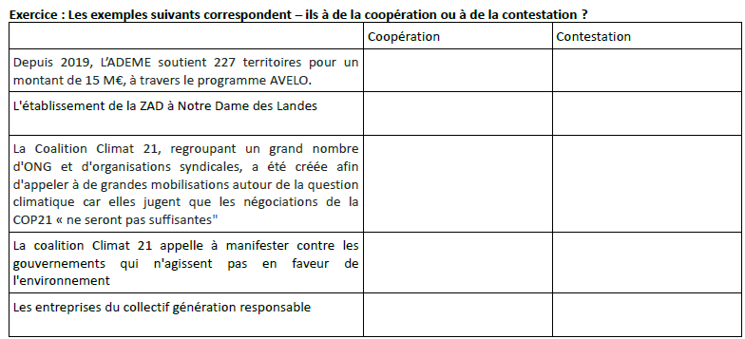
Exercice :
1. Remplissez le tableau
2. Repérez
-un acteur en coopération à l’échelle nationale (illustrez)
-un acteur en contestation à l’échelle locale (illustrez)
-un acteur en contestation à l ‘échelle mondiale (illustrez)

Activité
« Trump, l’ennemi du climat », FRANCE24, YouTube : https://www.youtube.com/watch?v=_vhbRfkauY0

Question : Donald Trump est-il coopératif par rapport à la préservation du climat? D’après vous, pourquoi ?

Remarque : Joe Biden, le successeur de Donald Trump à la présidence des Etats-Unis en 2020, a annoncé le retour des EU dans l’accord de Paris sur le climat.

BILAN

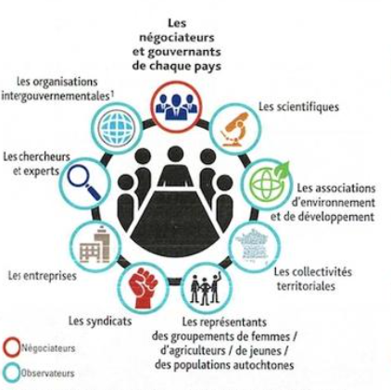

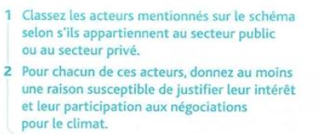

Rappels leçons de la classe de première sur « Quelles sont les principales défaillances de marché « et la leçon 1 du programme de Terminale « Quels sont les sources et les défis de la croissance économique ?

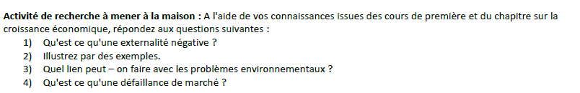
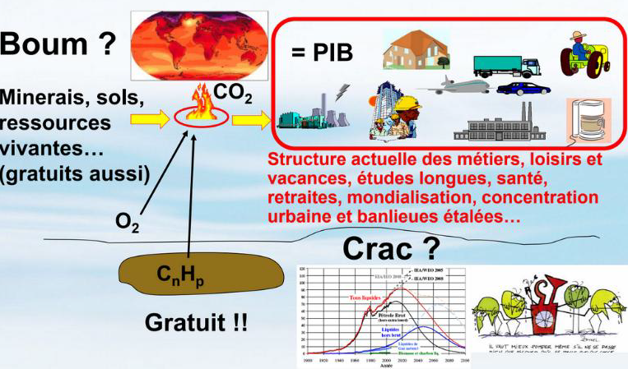

II/ Quels instruments pour la politique climatique ?

APPUI vidéos : Les instruments face au changement climatique : réglementation et marché des quotas.

Les SES en vidéos : Les instruments face au changement climatique : réglementation et marché des quotas.

Activité : prise de notes pour compléter votre tableau ci-dessous

Exercice : Répondre aux questions suivantes
- Quels sont les différents types de normes ?
- Citez un exemple montrant l’efficacité de la réglementation.
- Qu’est-ce qu’un quota d’émission ?
- Comment est fixé le prix d’un quota d’émission ?
- Pourquoi peut-on dire que le marché des quotas repose à la fois sur la contrainte et l’incitation ?
- Quels sont les trois dysfonctionnements de l’action publique auxquels se heurte la mise en place de ces instruments que sont la réglementation et les marchés des quotas d’émission ?

Activité de groupes :
A l’aide de la vidéo et de celles suivantes, ainsi que des documents du des documents ci dessous, remplissez le tableau (grand tableau à réaliser sur deux feuilles a minima)

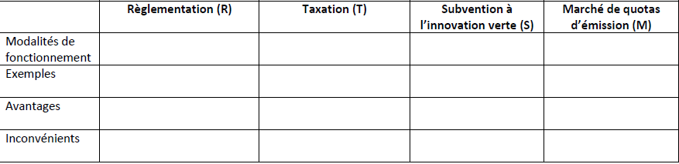

Rappels
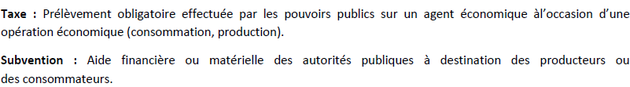

A/ La réglementation : Avantages et limites

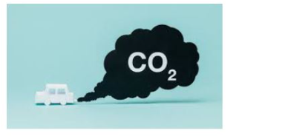

AVANTAGES ET LIMITES DE LA REGLEMENTATION
Document
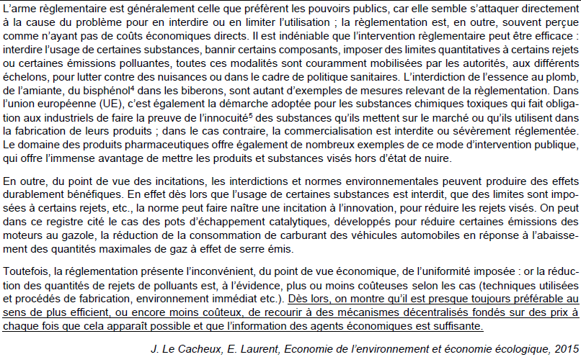

Questions :

- Qu’est-ce que la règlementation ? Sur quoi repose-t-elle ? Illustrez vos propos par un exemple.
- Quelles sont les conditions d’une règlementation efficace ?
- Quels sont les avantages de la règlementation ?
- Quelles sont les limites de la règlementation ?

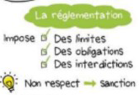

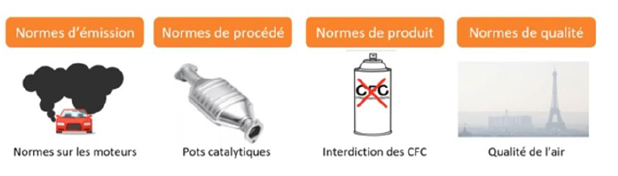

B/ Les marchés de quotas d’émission : Avantages et limites

Le marché de quotas d’émission », Cité de l’économie, YouTube : https://www.youtube.com/watch?v=iiwwj5HGAvU

LUTTER PAR LA NEGOCIATION ET L’INCITATION : LES MARCHES DE QUOTAS D'EMISSION
Document

L’autre manière de modifier les incitations privées consiste à modifier les droits de propriété privés pour y intégrer les sources des émissions polluantes : il s’agit alors, par exemple, comme l’ont expérimenté les Etats-Unis depuis la fin des années 1970 pour le dioxyde de soufre (SO2), ou encore comme on l’a fait en Europe depuis 2005 pour le dioxyde de carbone (CO2), de créer des « quotas d’émission », attribués selon une certaine procédure, aux agents à l’origine des effets que l’on cherche à combattre, et d’autoriser les échanges de ces quotas sur un marché. Généralement reconnue comme un mode de régulation efficace, la création de « quotas d’émission » se heurte toutefois à plusieurs difficultés qui rendent sa généralisation problématique : d’une part, un tel mode de régulation suppose une capacité de contrôle importante, pour vérifier que les agents privés se conforment bien aux droits qu’ils ont acquis, ce qui rend la technique difficilement généralisable aux consommateurs privés, par exemple ; d’autres part les mécanismes mar-chands sont susceptibles, dans certaines circonstances, d’emballements spéculatifs8 qui brouillent, de temps à autre les signaux de prix. En outre, le recours aux quotas négociables suppose, pour être vraiment efficace, que les autorités émettent une quantité totale de quotas suffisamment faible pour que les objectifs globaux de réduction d’émission soient respectés et que les quantités offertes de quotas ne soient pas supérieures aux quantités demandées, comme le montre l’expérience récente du marché européen du carbone.
La solution de création de marché, présente l’avantage économique de permettre aux pouvoirs publics de fixer le volume global des émissions polluantes autorisées, et de laisser à la confrontation des quantités offertes avec les quantités demandées émanant des divers émetteurs le soin de déterminer le prix donc le coût encouru par une unité d’émission polluante. Que la distribution initiale des quotas d’émission soit gratuite ou payante, le prix s’établissant sur le marché, qui ne dépend que des quantités totales offertes et demandées, sera le même, et c’est son niveau seul qui importe pour les incitations auxquelles les émetteurs sont soumis.
J. Le Cacheux, E. Laurent, Economie de l’environnement et économie écologique, 2015

Questions :

1.Rappelez les définitions des concepts de droit de propriété et de marché.
2.Qu’est-ce qu’un « quota d’émission » ?
3.Qu’est-ce que le « marché des quotas d’émission » ?
4.Quelle est la condition de l’efficacité du marché des quotas d’émission ? Pourquoi ?
5.Quels sont les avantages du marché des quotas d’émissions ?
6.Quelles sont les limites du marché des quotas d’émission ?

Document

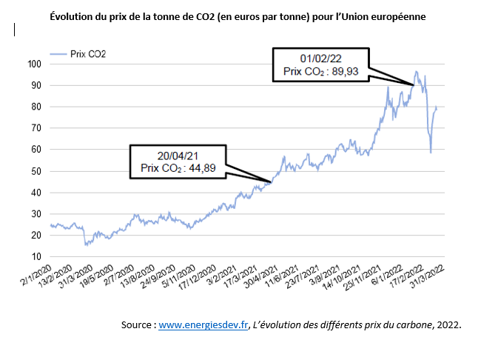
Question : Comment a évolué le prix de la tonne de carbone pour l’Union Européenne ( utilisez un coefficient multiplicateur) entre le 20/01/20 et le 21/22 ?

Document
Enfin, les pouvoirs publics peuvent instaurer des marchés de quotas d'emission de gaz à effet de serre afin de diminuer la pollution en utilisant les mécanismes de marché. Des « permis à polluer » en quantité limitée (quotas) sont attribués aux entreprises qui polluent en fonction de leurs caractéristiques. Si une entreprise parvient à polluer moins, elle pourra alors revendre sur un marché les quantités « inutilisées », si elle pollue plus que la quantité permise, elle devra alors acheter des « permis » supplémentaires. La confrontation de l'offre et de la demande de permis fait émerger un prix de marché.L'incitation à changer de comportement repose alors sur le niveau du prix ainsi fixé sur le marché. Une entreprise ne sera incitée à émettre moins de GES qu'à condition que le coût des investissements liés à la dépollution soit inférieur au prix auquel elle pourrait acheter de nouveaux permis.Ce type de marché constitue en théorie une mesure incitative équivalente à une taxe carbone ; elle aboutit au même résultat de réduction des émissions. Cependant, il peut être plus efficace si l’Etat ne connaît pas le coût de réduction des émissions pour les entreprises car il va permettre à chaque entreprise de gérer le plus efficacement pour elle la pollution, soit par un échange de quotas soit en faisant l’effort de la réduire.Un tel marché existe depuis 2005 au niveau européen, pour les emissions de CO2, le Emissions Trading Scheme ou ETS, mais dont l'efficacité est restée cependant limitée jusqu'à aujourd'hui.

Ce marché du carbone européen a en effet souffert dès sa création de défauts et n’a pas réussi à véritablement inciter les entreprises à réduire leurs émissions du fait principalement d'un prix de marché du CO2 trop bas pour remplir sa mission.On peut expliquer cette insuffisance du prix par deux raisons principales. La première est que lors de la mise en place de ce marché, les quotas alloués aux entreprises ont été trop « généreux » par rapport aux quantités réelles de CO2 émises. Les entreprises, ayant peu d'efforts à fournir pour atteindre cet objectif n'ont donc pas beaucoup alimenté la demande de permis sur le marché, ce qui a contribué à maintenir le prix à un niveau trop bas. La crise économique de 2009, plus tard, entrainant la diminution de la production de bon nombre d'entreprises polluantes a encore renforcé cette tendance. Pour corriger ces dysfonctionnements, l'Union européenne a mis en place en 2018 une politique de diminution des quotas, en espérant que le prix remonte à un niveau supérieur à 30 euros, prix minimum théoriquement pour être assez incitatif.(……)
Source : Laurent Eloi, L'économie européenne ,2018, collection « Repères », La Découverte
Questions :
1. Pourquoi le coût d'un plein de gasoil coûte-t-il en réalité bien plus que le prix payé par le consommateur ?
2. Quels sont les instruments à la disposition des pouvoirs publics pour faire en sorte que les prix intègrent ce coût social ?
C/ La taxation et les subventions à l’innovation verte : Avantages et limites
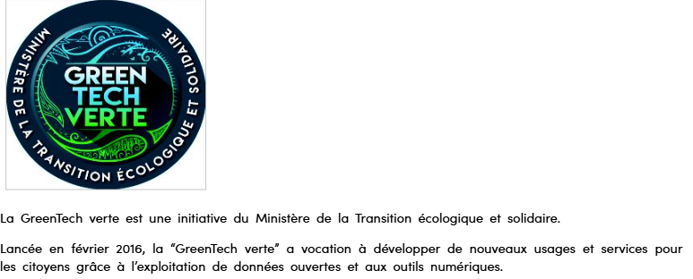

Tous les domaines de la transition écologique sont concernés: économies d’énergie, énergies renouvelables, bâtiment durable, transports propres, gestion des risques, économie circulaire, protection de la santé, biodiversité.

Document
Les effets négatifs de la taxation
L'introduction d’une taxe carbone exerce des effets récessifs. En augmentant le prix des produits carbonés, la taxe va peser sur le pouvoir d'achat des ménages qui vont par conséquent diminuer leur consommation des biens et services moins polluants. Cette taxe carbone va affecter davantage les ménages à faibles revenus, ceux-ci consacrant une part plus importante de leur budget aux produits énergétiques sans pouvoir toujours les substituer. [...]
L'introduction d’une taxe carbone va également modifier la structure de coûts des entreprises, en particulier celles qui interviennent dans les secteurs les plus intensifs en énergie, qui vont alors réduire leurs consommations intermédiaires de biens énergétiques. Au total, la taxe va avoir un effet récessif sur l’économie, affectant la croissance économique et l'emploi. [...] L'un des principaux obstacles à la mise en oeuvre d’une taxe carbone est le risque de perte de compétitivité internationale des secteurs les plus polluants. En effet, l'existence d’une contrainte carbone dans un pays peut conduire à désavantager les productions de ce pays sur les marchés internationaux et inciter les industriels à délocaliser leurs activités industrielles vers des pays où les contraintes environnementales
sont moindres. Cela induit ce que l’on appelle des « fuites de carbone » : les émissions de CO2 sont seulement « déplacées » hors du pays concerné alors que l'objectif visé par la taxe carbone est une réduction absolue de ces émissions. [..] Malgré cela, au niveau macroéconomique, on observe une réduction substantielle des émissions mondiales de CO2.
Source : Pascale Scapecchi, «Opportunités et coûts potentiels d'une fiscalité environnementale», document de travail du Coe-Rexecode, n°34, 2012.
.
Remarque : Le dumping environnemental : désigne le fait qu’une entreprise ou un Etat cherche à améliorer sa compétitivité en dégradant l’environnement (pollution, non traitement des déchets, prélèvements abusifs et non compensés sur le capital naturel).

Questions : La taxation est-elle favorable aux ménages ? Justifiez
La taxation est-elle favorable aux entreprises ? Justifiez
Recherchez ce qu’est « la fuite carbone »

Document
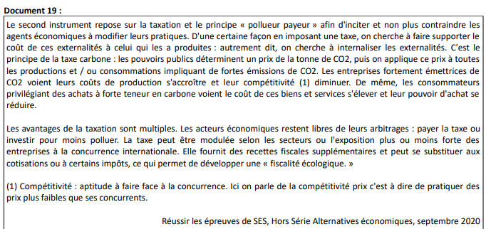

Question : Recherchez l’auteur à l’origine de la taxation et de l’internalisation des externalités négatives

Document : un exemple de subvention :
Le bonus-malus écologique relatif aux véhicules est un système mis en place depuis 2008. Son objectif principal étant d’inciter à l'acquisition de véhicules de moins en moins polluants. […] Pour l’année 2022, le bonus écologique affiche un montant maximal de 6 000 euros en ce qui concerne les véhicules électriques. Pour les véhicules hybrides rechargeables, ce montant se limite à 1 000 euros. Ainsi, sachez qu’entre le 1er janvier 2022 et le 30 juin 2022, le barème bonus écologique concerne : •Les véhicules électriques à moins de 45 000 euros avec un taux d’émission de CO2 inférieur à 20 g/km : un bonus écologique pouvant aller à 6 000 euros avec un plafond maximum de 27 % du prix du véhicule ; •Les véhicules électriques entre 45 000 et 60 000 euros avec un taux d’émission de CO2 inférieur à 20 g/km : un bonus écologique de 2 000 euros ; •Les camionnettes électriques et les véhicules fonctionnant à l’hydrogène à plus de 60 000 euros avec un taux d’émission de CO2 inférieur à 20 g/km : un bonus écologique de 2 000 euros ; •Les véhicules hybrides rechargeables à 50 000 euros ou moins, affichant une autonomie 100 % électrique dépassant les 50 km et avec un taux d’émission de CO2 entre 21 et 50 g/km : un bonus écologique de 1 000 euros. […] https://www.carte-grise.org/eco_pastille_vehicules_neufs.htm
Document
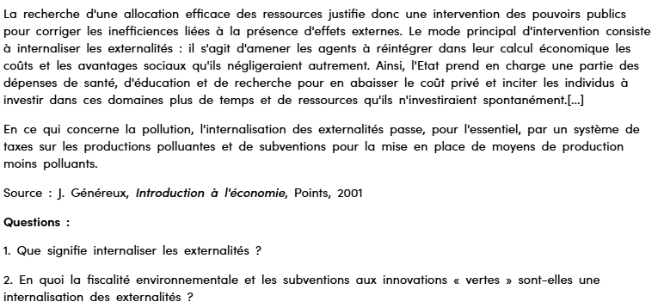

Quiz de Lien vidéo S.E.S. - Sciences économiques et sociales

BILAN SUR L’INSTRUMENT INCITATIF OU DESINCITATIF : Taxation et subvention
Les instruments fiscaux dont disposent les pouvoirs publics face au changement climatique
par Les SES en vidéos

Exercice : REGROUPEZ LES ARGUMENTS EN FAVEUR ET EN DEFAVEUR DE LA TAXATION A REPORTER DANS LE TABLEAU

III/ Quelles contraintes limitent l'efficacité des négociations visant à préserver l'environnement ?
A/ Les stratégies de passager clandestin (free rider)
ou Paradoxe de l ‘action collective

Document
Stratégies de passager clandestin et tragédie des communs Tragédie dans l’espace et tragédie dans le temps Ces turpitudes nationales illustrent la double tragédie du changement climatique, la tragédie à l’horizon temporel et la « tragédie des biens communs » (…). Non seulement l’essentiel des bénéfices et des efforts de réduction des émissions d’une nation ne se matérialiseront que dans un horizon temporel inaccessible aux générations présentes, mais en plus ces bénéfices iront pour l’essentiel à des citoyens d’autres pays. Comme pour le paysan utilisant des prés banaux pour faire paître ses animaux et qui ne tient pas compte de l’impact de ses décisions sur le bien-être des autres paysans, le décideur politique élu par les Français n’a pas d’incitation à tenir compte des bénéfices de ses décisions sur les citoyens d’autres pays, puisqu’ils ne sont pas ses électeurs. Quand les scientifiques estiment qu’une tonne de CO2 émise aujourd’hui en France ou ailleurs génère un dommage actualisé de 50 euros, il s’agit d’un dommage subi par l’ensemble des citoyens du monde, pas seulement par les Français. Si on devait se limiter à regarder ce que cette tonne émise par la France génère comme dommage aux seuls Français, on obtiendrait sans doute un prix du carbone une centaine de fois plus faible. C’est en fait exactement ce que l’agence environnementale américaine a été ordonnée de faire par Trump à son arrivée à la Maison-Blanche. (…) Cette histoire illustre un état de fait dans tous les pays du monde, une version nationale du problème du passager clandestin. (…) Pourquoi m’embêter alors que mon voisin pourrait très bien faire le travail à ma place ? Dans la version dynamique de cette histoire, attendons plutôt que les autres se mettent à faire des efforts avant de nous y mettre nous-même. Bien entendu, à l’équilibre, personne ne fait rien et tout le monde perd. Ce dilemme est renforcé par ce que les économistes appellent le problème des fuites carbones. Imaginons que l’Europe soit seule dans le monde à imposer à l’ensemble de ses industries un prix du carbone à la hauteur du défi climatique. Quelles seraient les conséquences d’une telle situation ? (…) Le pire, c’est que ces sacrifices européens n’auront aucun effet sur le climat (…). Premières tentatives de coopération internationale Cette tragédie spatio-temporelle explique pourquoi le citoyen du monde assiste depuis trois décennies à une course de lenteur dans les négociations internationales sur le climat. La lente prise de conscience des scientifiques, confirmée par le premier rapport du GIEC en 1990, eut des effets politiques progressifs. C’est lors de la conférence de Rio, en juin 1992, qu’un acte politique majeur fut posé. (…) Malgré tout, cette conférence conduisit à l’adoption en 1997 du protocole de Kyoto. Ce protocole est fondé sur une « responsabilité commune mais différenciée » envers le climat, reconnaissant en particulier, qu’à l’époque, la moitié de l’augmentation de la concentration des gaz à effet de serre dans l’atmosphère depuis deux siècles était due aux activités économiques de l’Occident. En conséquence, seuls les pays occidentaux se sont vu assigner des plafonds d’émission. Cet accord n’est entré en vigueur qu’en 2005, mais les Etats-Unis, ne l’ont jamais ratifié et le Japon, la Nouvelle-Zélande, la Russie et le Canada en sont rapidement sortis. (…) Quoi qu’il en soit, la difficile montée en puissance du protocole de Kyoto et la rapidité de sa chute illustrent parfaitement la tragédie spatio-temporelle qui menace le climat de la Terre et la course de lenteur dans la coordination mondiale pour le sauver. » Source : D’aprèsC. Gollier, Le climat après la fin du mois, 2019

Question : Rappelez la définition des notions de bien commun et de stratégie du passager clandestin vues en classe de première

Document

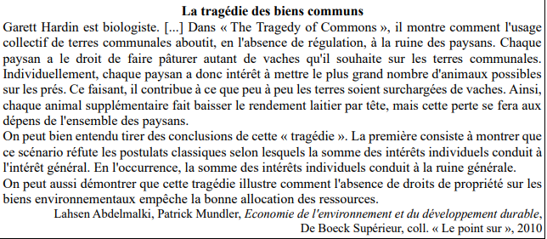
Question : Face à la tragédie des communs de Garett Hardin, recherchez la théoricienne qui a proposé de gérer les « communs » par la coopération.

B/ Les inégalités de développement

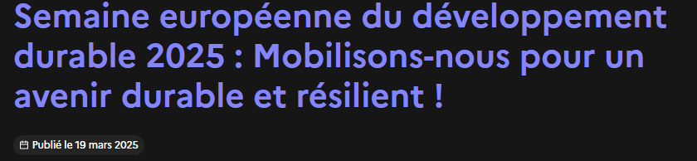

Sécheresses, inondations, élévation du niveau de la mer, cyclones, etc, le réchauffement climatique se fait sentir sur notre planète de manière accrue. Les conséquences néfastes du changement climatique, notamment pour le développement, sont bien connues : des îles, des littoraux et des villes côtières sont menacés de disparition, la production agricole subit déjà des pertes importantes qui menacent la sécurité alimentaire, etc. Les effets sont particulièrement visibles dans les pays en développement, qui sont aussi les plus vulnérables, avec des conséquences graves pour l’homme et l’environnement.

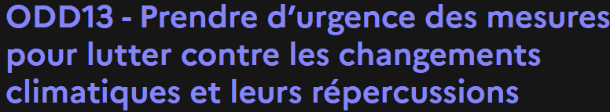
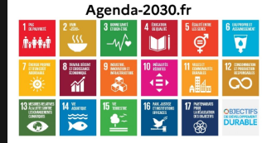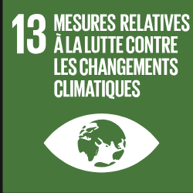

Se rendre sur le site : ODD13 - Prendre d’urgence des mesures pour lutter contre les changements climatiques et leurs répercussions - L'Agenda 2030 en France

Questions :
1/ Pourquoi peut-on dire que les pays ont une responsabilité différente et inégale quant au changement climatique ?
2/Expliquez pourquoi certains pays émergents ou en développement demandent a être dispensés d’effort de réduction de leurs émissions de gaz a effet de serre.
3/En quoi les inégalités de développement conduisent-elles à rendre difficiles les négociations internationales ?

ACTIVITE PRESSE

France Info 01/25 "Personne n'est capable de donner un chiffre" : à Mayotte, le bilan humain du cyclone Chido fait toujours débat ACTUALITE : LE CAS DE MAYOTTE

Article de presse :
L’archipel de Mayotte, confronté récemment au passage du cyclone Chido, se retrouve une nouvelle fois exposé à la fragilité de son environnement face aux catastrophes naturelles. Ce territoire, pourtant situé au cœur de l’Océan Indien, présente des caractéristiques qui le rendent particulièrement vulnérable aux épisodes climatiques extrêmes tels que les tempêtes tropicales.La géographie de Mayotte, avec ses reliefs montagneux et sa proximité avec les zones de convergence intertropicale, crée un environnement propice à la formation et à l’intensification des phénomènes météorologiques violents. De plus, l’urbanisation chaotique de l’archipel, caractérisée par la présence de bidonvilles et de constructions précaires, aggrave la situation en exposant davantage la population aux risques naturels.Les bidonvilles de Mayotte, souvent situés dans des zones à risque, constituent des points de vulnérabilité majeurs en cas de cyclones ou d’inondations. Ces habitations, construites sans respect des normes de sécurité et de résistance aux intempéries, deviennent des lieux à haut risque lorsqu’ils subissent l’impact de vents violents et de pluies torrentielles. En période de crise, ces habitations fragiles fragilisent encore davantage la population locale et augmentent le nombre de victimes potentielles.Face à ces enjeux, il est indispensable de mettre en place des politiques et des mesures de prévention efficaces pour réduire la vulnérabilité de Mayotte aux catastrophes naturelles. Il est primordial d’investir dans la construction de logements résistants aux tempêtes et aux inondations, de sensibiliser la population aux risques naturels et de mettre en place des dispositifs d’alerte et d’évacuation rapides en cas d’urgence .
Question : Recherchez le PIB et L’IDH de Mayotte en 2024
Exercice Bilan : Synthèse à trou
Agir pour l’environnement : les difficultés En présence de……………………………………………………………, c’est-à-dire de biens ………………………………………………………. et rivaux (ressources halieutiques, forêts, ………………………………………………………………………….…), chaque pays a intérêt à laisser les acteurs des autres pays faire des efforts pour bénéficier des avantages liés à la préservation du bien commun tout en continuant à l’exploiter. En effet, il est impossible d’…………………………un pays des bénéfices engendrés par la réduction des émissions de gaz à effet de serre permise par les politiques climatiques décidées dans les autres pays. Un État n’a donc aucun intérêt à s’engager seul dans la lutte contre le changement climatique. Il en paierait seul le …………………………………. politique alors que les bénéfices de son action seraient partagés par un grand nombre de pays. Si chacun adopte ce comportement « personne ne fait rien et tout le monde perd ». On aboutit à un résultat de type ……………………………………………………………………………………………. : chacun, en poursuivant son intérêt individuel, conduit à la pire situation collective. Cette ……………………………………………………………………………………………………………, renforcée dans le cas de la lutte contre le réchauffement climatique par le problème des …………………………………………………………………………., explique pourquoi les négociations et accords internationaux visant à préserver les biens communs sont complexes.

La question des …………………………………………………………………………………………………contribue également à expliquer pourquoi les négociations et accords internationaux en matière de préservation du climat et de l’environnement sont complexes. En effet, les pays en développement estiment que c’est aux pays développés de faire les principaux efforts de réduction des GES car ils ont été les principaux ……………………………………………………………………de la dégradation de l’environnement. Ils acceptent mal les restrictions qu’on cherche à leur imposer pour préserver l’environnement car ils craignent également que cela limite leur ………………………………………………………………………….. En effet, ils considèrent que l’imposition de contraintes pour préserver l’environnement a des effets moins néfastes sur les populations des ……………………………………………………………………………………………. que sur celles des ……………………………………………………………………………………………………………….en raison du niveau de développement déjà atteint. De leur côté, les pays développés jugent que les PED doivent absolument faire des efforts au vu de l’urgence climatique. En ce sens, il n’est pas possible d’attendre la fin de leur développement pour qu’ils participent à la préservation de l’environnement. Cela pose la question de la mise en place de transferts de ressources pour aider les PED à réaliser la transition énergétique.

ACTIVITE PEDAGOGIQUE :
- CREATION ET REDACTION D’UNE CHARTE ECO-RESPONSABLE POUR LA PRESERVATION DE L’ENVIRONNEMENT
- SIGNATURES DE PETITIONS SUR LE SITE » ELECTEURS EN HERBES » QUANT A LA PRESERVATION DE L’ENVIRONNEMENT DANS LE CADRE EUROPEEN OU NATIONAL
-ANALYSE DE LA CHANSON DE MICKEY 3 D « RESPIRE »

